|  |  |  |
| --- | --- | --- |
| Adam Plotnik | Interpolacja Newtona | Data: 11.03.2021 |
| Gr. Lab 6 |

Na zajęciach napisano program który obliczał wartość wielomianu interpolacyjnego Newtona w dowolnym punkcie. Aby obliczyć ilorazy różnicowe wykorzystano wzór nr 6 z instrukcji, dla tego wzoru stworzono tablicę dwuwymiarową w której zapisane są wszystkie ilorazy różnicowe, a potrzebne nam znajdują się w wierszu zerowym. Program pobiera ilość punktów oraz punkty i ich wartości z pliku tekstowego o nazwie newt.txt. Punkt dla którego chcemy obliczyć użytkownik wprowadza z klawiatury.

Dane uzyskane dla punktu 2.5:

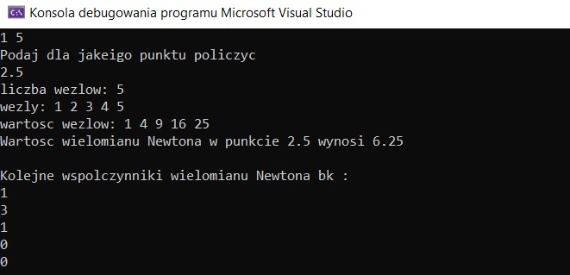

Dane uzyskane dla punktu 3.5:

